Como construir um espetroscópio em meia hora!
A importância dos espetros para a ciência não pode ser subestimada. Do ponto de vista histórico, permitiram a descoberta da composição das estrelas e motivou o desenvolvimento da teoria quântica para explicar a estrutura dos átomos. Do ponto de vista de aplicações tecnológicas atuais, que são imensas, usam-se, por exemplo, em medicina forense ou na monitorização de níveis de poluição atmosférica.
Os espetroscópios disponíveis em muitas escolas permitirão que os alunos se apercebam da existência de espetros eletromagnéticos contínuos ou discretos; mas têm a desvantagem pedagógica de poderem ser uma espécie de «caixa negra». Na tentativa de motivar o interesse dos alunos, propomos esta atividade prática, em que os alunos poderão construir um espetroscópio a partir de materiais simples e perceberem (com o auxílio dos professores) o seu funcionamento, bem como interpretar os resultados da observação de diversas fontes luminosas.

MATERIAL
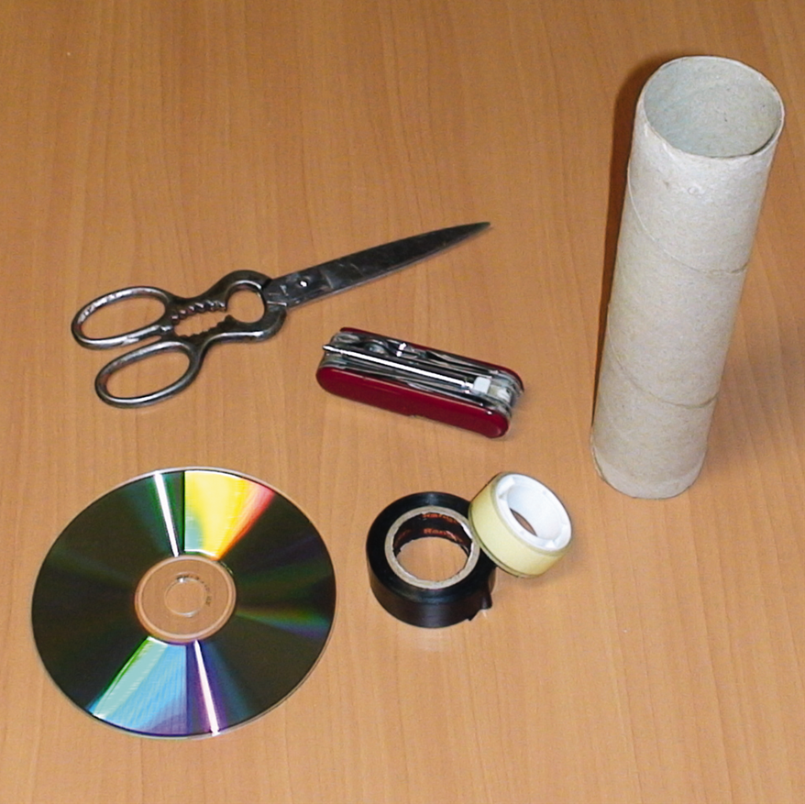
• 1 tubo de cartão (o comprimento pode variar, mas para uma primeira tentativa o ideal é usar um tubo central de um rolo de papel de cozinha)
• 1 CD (é importante que seja um CD com cobertura de película metálica, idealmente de 800 Mb)
• Tesoura
• Canivete ou x-ato
• Fita adesiva
• Fita isolante negra
• Cartão (por exemplo, de uma embalagem usada)

CONSTRUÇÃO
O espetroscópio é composto por três partes: o tubo de cartão e duas «tampas». Numa dessas «tampas» faremos a fenda através da qual entrará a luz, e na outra colocaremos uma rede de difração onde a luz será decomposta, produzindo o espetro.
A construção é simples e não requer um rigor absoluto, mas quanto mais cuidado se tiver a efetuar a montagem, mais nítidos serão os espetros obtidos. A construção do espetroscópio faz-se em quatro etapas.

1. Obtenção da rede de difração
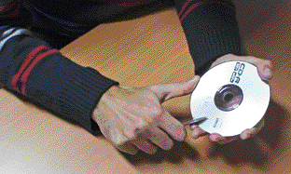
O material de que são feitos os CD funciona como uma rede de difração. Para construir o espetroscópio é necessário remover a película metálica que cobre o CD, obtendo um pedaço de plástico transparente. Para tal:
• Com a tesoura ou canivete, raspar a parte periférica do CD, retirando um pouco da película metálica que o cobre.

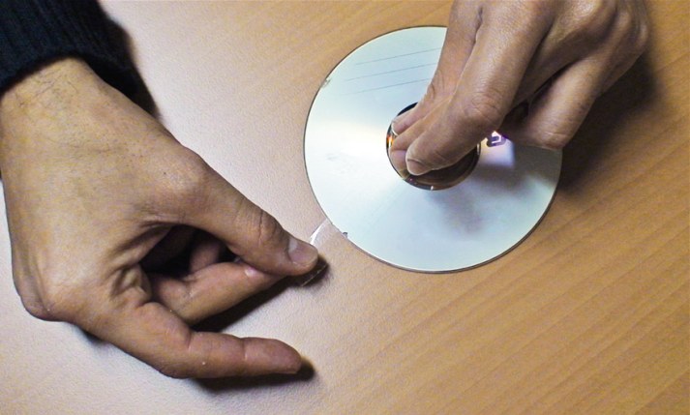
• Colar um pedaço de fita adesiva ao CD, desde a zona que se raspou até ao centro do disco.

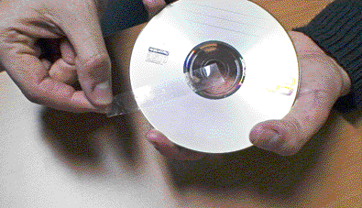

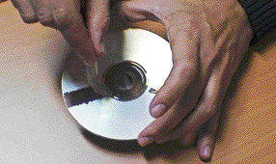
• Puxar a fita adesiva com um gesto brusco. A película metálica destaca-se do CD, ficando colada à fita adesiva e expondo o material transparente de que o disco é feito. Repetir até se ter posto a descoberto ¼ a ½ do disco.

Nota: é pela necessidade de retirar esta película que os CD cobertos por uma película de plástico/resina não servirão, pois esse tipo de película não é fácil de retirar.

Uma alternativa: nas embalagens cilíndricas de CD, o primeiro ou último disco da pilha é transparente, servindo apenas para proteção dos restantes discos. Esse disco transparente é perfeito para esta experiência e não necessita de que lhe retiremos qualquer película.
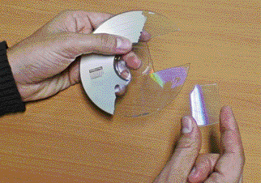
• Com a tesoura, cortar um retângulo do plástico transparente do disco. O tamanho deste retângulo (ou quadrado) deve ser tal que caiba no interior do tubo de cartão.

2. Fenda do espetroscópio
• Recortar dois círculos de cartão com o diâmetro do tubo, usando-o para marcar o tamanho correto.

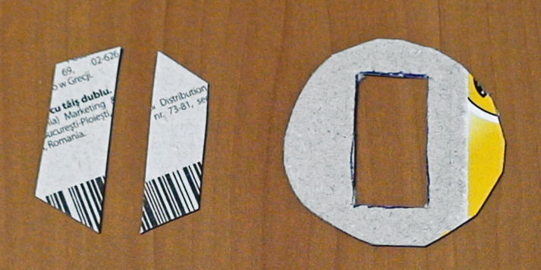
• Abrir uma fenda com cerca de 0,5 cm de largura num dos círculos de papel. Cortar o segundo círculo ao meio com a tesoura (o corte deve ser o mais regular possível) e aparar as pontas das duas metades que daí resultam, obtendo as «persianas» que vamos usar para cobrir parcialmente a fenda.

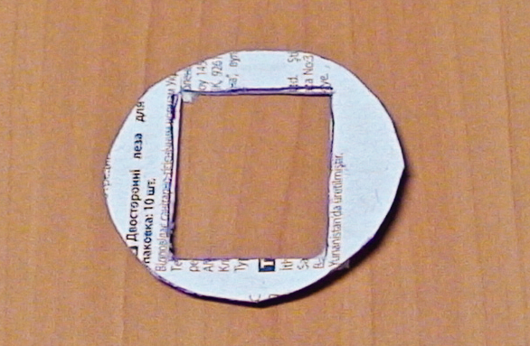
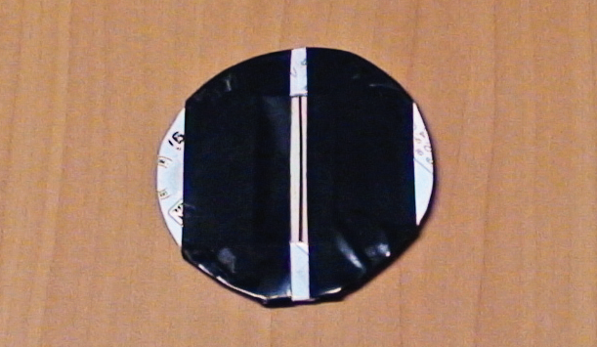
• Colar as duas «janelas» sobre a fenda, juntando-as de modo a deixar apenas uma ranhura, com espessura cerca de 0,5 mm a 1 mm. Colar as «janelas» ao círculo com fita adesiva (ou cola) e colocar fita isolante por cima para assegurar que, quando o espetroscópio estiver concluído e pronto a usar, a única luz que vai entrar é a que passa pela ranhura que acabámos de fazer. (Nota: a ranhura deve ficar completamente desimpedida.)

3. Janela de observação
Cortar um terceiro círculo de cartão com o diâmetro do tubo e abrir um quadrado ou retângulo na parte central. Deixar algum espaço nas margens.

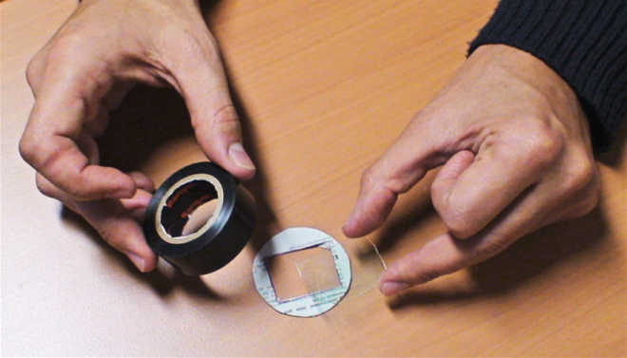
• Recortar o retângulo de plástico obtido do CD para que seja ligeiramente maior do que a abertura do círculo de cartão.

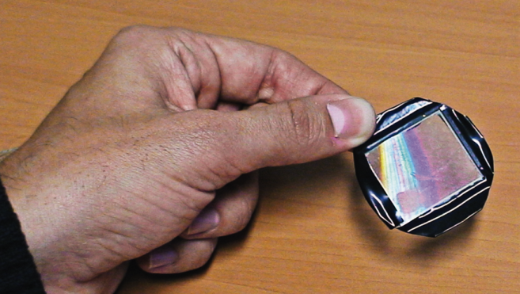

• Com fita adesiva ou cola, colar o plástico ao disco de cartão através das margens do retângulo de plástico.

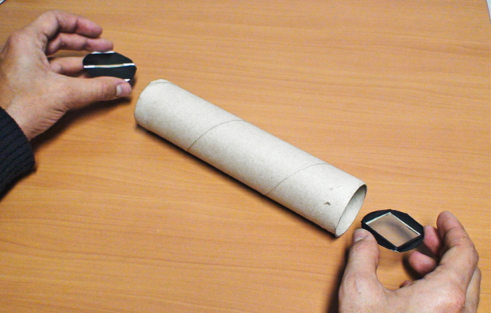

4. Montagem
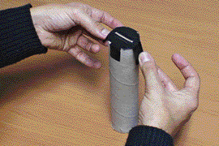
• Colar as duas «tampas» nas extremidades opostas do tubo de cartão. Usar fita adesiva para fixar a «tampa» com a fenda, e cobrir as arestas com fita isolante negra, assegurando que a única luz que entra pelo espetroscópio seja aquela que passará pela fenda.

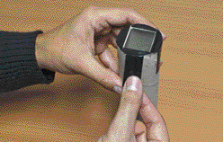

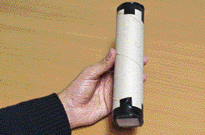
• Fazer o mesmo procedimento para a janela de observação – deve ser colada ao tubo na extremidade oposta com fita adesiva, devendo colocar-se fita isolante negra em redor das arestas para vedá-lo da luz. No entanto, antes de fixar esta peça, deve proceder-se a um ajuste crucial (ver figura ao lado).

• Apontar a extremidade que tem a fenda para uma fonte luminosa qualquer – Sol, lâmpada, etc. A luz que entra no tubo através da fenda vai formar um espetro, contínuo ou descontínuo, visível nas laterais das paredes do tubo. Com a fenda vertical, rodar o disco contendo o plástico do CD até o espetro aparecer o mais «espalhado» possível à esquerda e/ou à direita da fenda. A posição exata do espetro vai depender do ângulo de observação e do ângulo do tubo em relação à fonte de luz, mas esta disposição é importante: o espetro vai aparecer o mais espalhado possível, o que significa o melhor alinhamento fenda-rede de difração, produzindo a melhor resolução angular do espetroscópio.

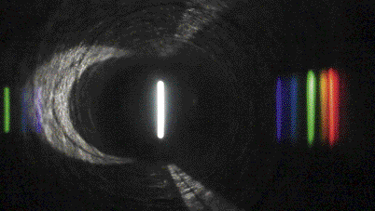
• Com este alinhamento alcançado e a janela de observação fixa e vedada, o espetroscópio está pronto a ser utilizado.

EXPLICAÇÃO DO FUNCIONAMENTO
O ponto crucial desta experiência é a utilização do plástico transparente do CD como rede de difração. A luz que atravessa este meio transparente é difratada e o ângulo de difração varia com a frequência incidente – daí cada frequência emergir do plástico num ângulo ligeiramente diferente, e uma radiação policromática ser decomposta nas suas frequências componentes.

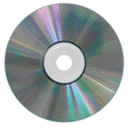
A razão pela qual o plástico do CD se comporta como uma rede de difração é simples: a superfície do disco não é uniforme. Pelo contrário, o armazenamento de dados no CD requer uma superfície coberta de sulcos, depressões e elevações microscópicas. Ao embater nestas irregularidades a luz é dispersada em diversas direções, ou seja, a luz é difratada. Quanto maior for a capacidade de armazenamento do CD mais próximas estão estas irregularidades, o que origina ângulos de difração maiores e portanto melhor resolução angular (ou seja, corresponderia a uma rede de difração com mais linhas, ou linhas mais próximas).

O espetro visível na figura acima mostra, claramente, riscas descontínuas. As lâmpadas economizadoras de energia, presentes hoje em dia na maior parte dos focos de iluminação, produzem estes espetros descontínuos fáceis de obter. Há uma série de observações simples e muito instrutivas que podem ser efetuadas com os alunos:

• comparar o espetro de uma lâmpada economizadora de energia com uma lâmpada de filamento – a primeira apresenta um espetro descontínuo, a segunda, um espetro contínuo. É uma boa maneira de levar os alunos a compreender que, apesar de ambas as lâmpadas terem uma luz branca, essa cor resulta de dois mecanismos completamente diferentes: a excitação de um gás por descargas elétricas no caso da lâmpada economizadora de energia e a radiação de corpo negro devida ao efeito Joule, no caso da lâmpada de filamento (o espetro descontínuo da lâmpada economizadora de energia corresponde, em princípio, às riscas do fósforo: embora o gás presente no interior da maior parte das lâmpadas seja mercúrio, este é excitado pela eletricidade emitindo na banda do ultravioleta. A parte interna das lâmpadas tem um composto de fósforo que absorve os UV e emite radiações visíveis ao desexcitar-se);

• as lâmpadas cor de laranja da iluminação pública revelam claramente um espetro descontínuo. Esse espetro tem muito mais riscas do que apenas as expectáveis linhas amarelas do sódio;

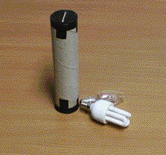

• pode observar-se uma linha amarela do sódio, muito intensa, de uma forma muito simples: ligando um fogão e deitando sal de cozinha sobre a chama. No entanto a observação não é muito interessante porque surge como uma linha isolada. Mais interessante será utilizar uma vela grande, que forneça uma intensidade luminosa apreciável. Com o espetroscópio, a luz da vela parecerá ter um espetro contínuo (por se tratar de um corpo incandescente). Se se polvilhar a chama da vela com sal de cozinha, irá surgir uma linha amarela muito intensa sobre o fundo contínuo, demonstrando que essa risca provém da queima do sal;
• o espetroscópio pode igualmente ser utilizado com sucesso para analisar a luz produzida durante um teste de chama. Mas é importante que se evite «contaminar» a luz que entra no espetroscópio, por isso dever-se-á fazer a experiência numa sala às escuras. A intensidade luminosa do teste de chama poderá ser demasiado baixa, no entanto, para se verem os resultados.
Há vários parâmetros que podem ser ajustados para melhorar as observações:
• quanto mais estreita for a fenda, melhor será a resolução angular do espetroscópio (ou seja, mais isoladas aparecerão as riscas num espetro descontínuo). No entanto, a intensidade da luz dentro do tubo também será menor, o que poderá tornar as observações mais complicadas, exigindo fontes de luz mais intensas. A fenda também deverá ter arestas o mais regulares possível – uma melhoria simples será usar uma lâmina de barbear cortada ao meio, por exemplo;
• da mesma maneira, quanto maior for o tubo melhor será a resolução do espetroscópio, mas menor será a intensidade luminosa dentro do tubo e mais difíceis serão as observações;
• quanto maior for a capacidade de armazenamento do CD, melhor será a resolução obtida para o espetroscópio. Os CD normais têm uma capacidade de 700 Mb, mas um CD de 800 Mb já produz diferenças assinaláveis. Em teoria um DVD seria ainda melhor, mas os DVD tendem a ser opacos.
Na prática, o espetroscópio aqui descrito – com um CD de 700 Mb, um tubo de rolo de papel de cozinha e uma fenda de 0,5 mm – é perfeito para observação de lâmpadas de diferentes tipos e testes de chama: produz espetros com riscas intensas e claras, já bastante bem separadas. Mas produzirá um espetro contínuo ao ser apontado ao Sol. No entanto, com um tubo maior (por exemplo, de papel de embrulho, com um comprimento de cerca de 60 cm), um CD de 800 Mb e uma fenda muito estreita feita com uma lâmina de barbear já é possível construir um espetroscópio que permite observar as linhas de Fraunhofer no espetro solar! A observação exige que se ajuste cuidadosamente o ângulo de observação e o ângulo com que se aponta o espetroscópio ao Sol – mas o resultado é notável e vale a pena, demonstrando aos alunos um espetro de absorção e mostrando-lhes a descoberta de Fraunhofer, que permitiu perceber a composição das estrelas.

Há muitas «receitas» para a construção de espetroscópios caseiros, muitas delas disponíveis na internet. A que serviu de base para esta experiência foi proposta para a rede europeia EU-HOU de promoção de atividades de astronomia em sala de aula (www.euhou.net).

